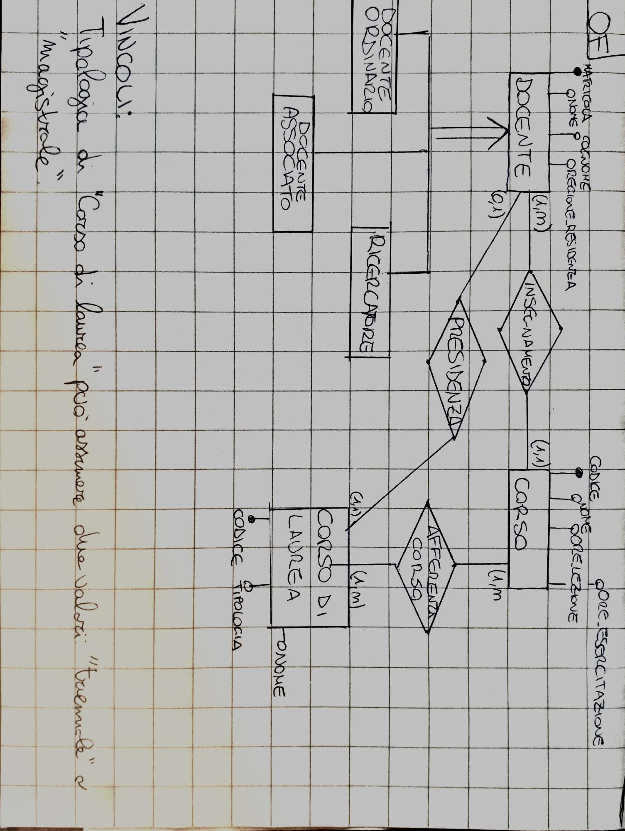

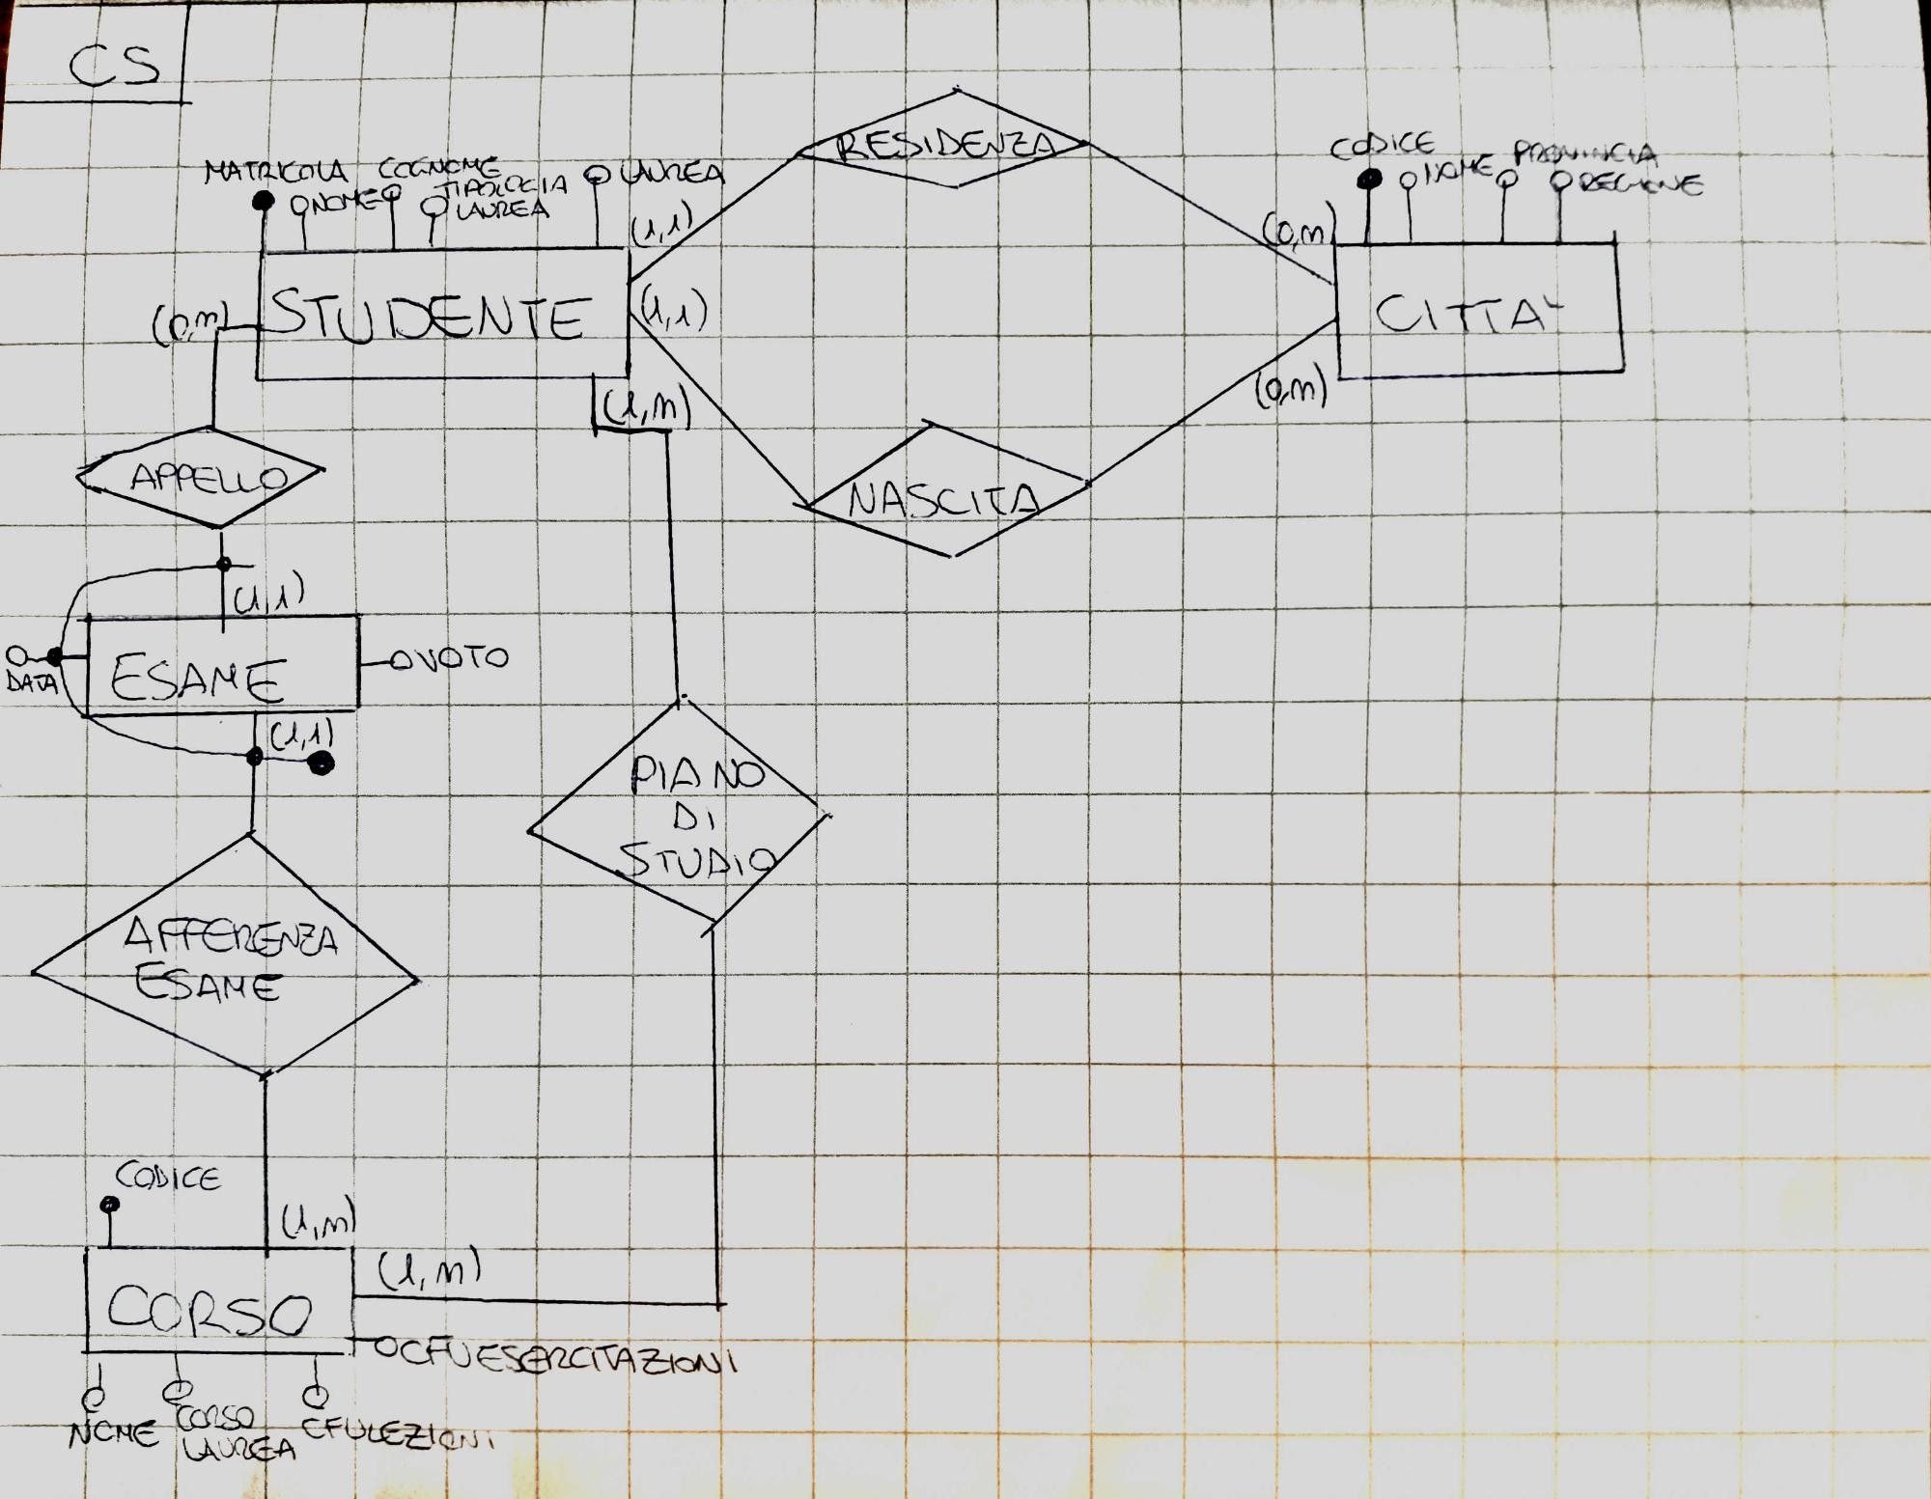

Vincoli:

“Tipologia laurea” di “Studente” può assumere i valori “triennale” o “magistrale”.
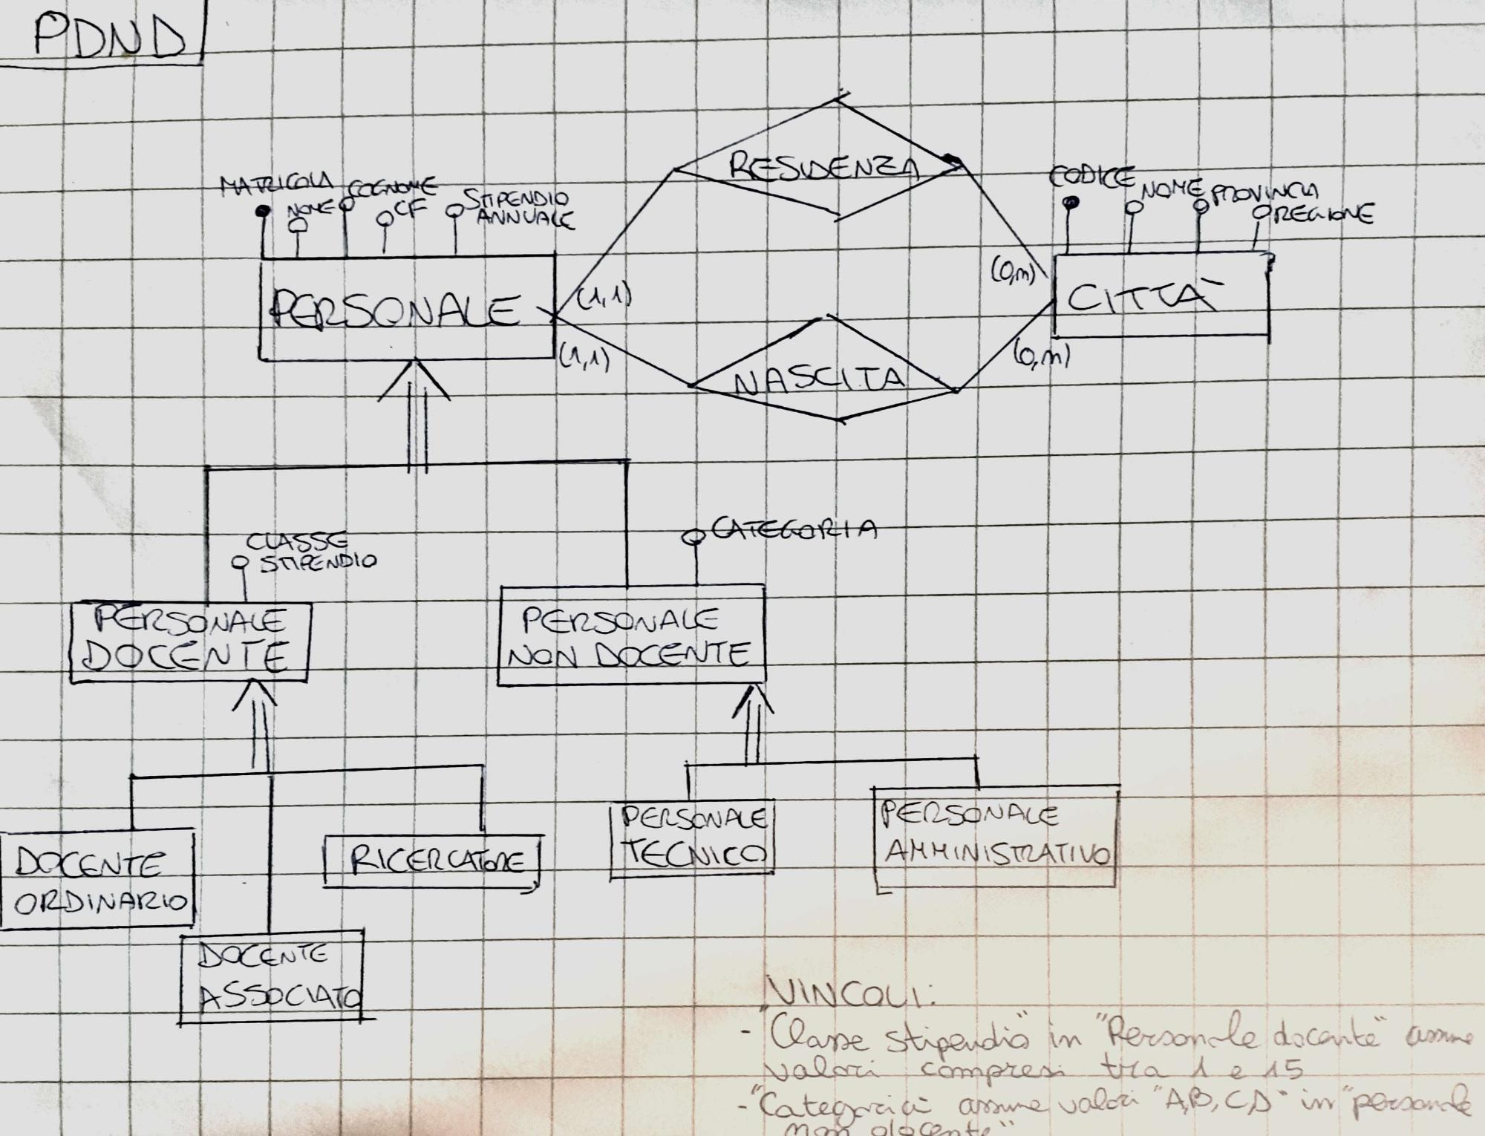

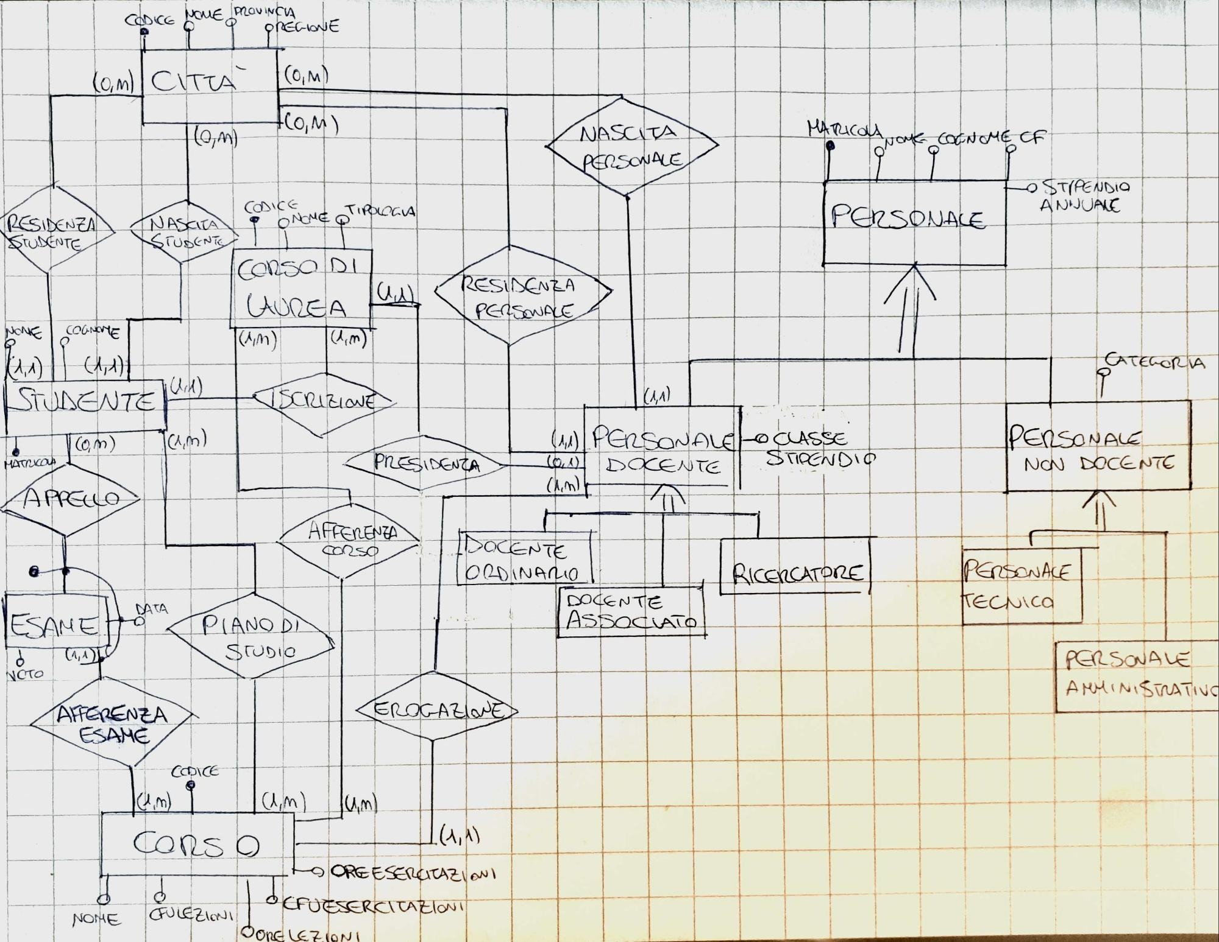

Vincoli:

- “Tipologia laurea” di “Corso di Laurea” può assumere i valori “triennale” o “magistrale”;
- “Classe stipendio” di “Personale docente” assume valori interi compresi tra 1 e 15;
- “Categoria” di “Personale non docente” assume valori “A, B, C o D”.

